Funkcionalni zahtjevi
  - Sekvencijski dijagrami
Obrasci uporabe UC1 – UC5 (Inicijalizacija):
Informatička kuća priprema sustav za rad i omogućuje vlasniku pristup i unos potrebnih podataka. Vlasnik preko korisničkog sučelja aplikacije unosi smještajne jedinice u sustav i dodaje administratore.
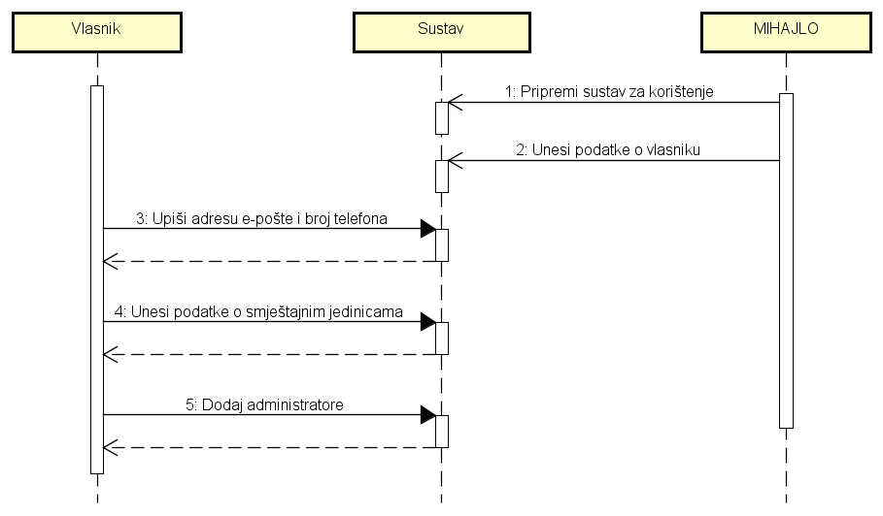
Slika 1.1 Sekvencijski dijagram za UC1 - UC5

Obrazac uporabe UC5 (Dodavanje smještajne jedinice):
Cilj vlasnika je dodavanje podataka o određenoj smještajnoj jedinici u bazu podataka sustava. Vlasnik u sučelju aplikacije za upisivanje podataka o smještajnoj jedinici nakon upisivanja podataka zahtijeva unos podataka. Sustav provjerava ispravnost unesenih podataka i, ako je sve u redu, zapisuje ih u bazu podataka. Ako neki podaci nisu ispravno uneseni, sustav u korisničkom sučelju označava što treba ispraviti.
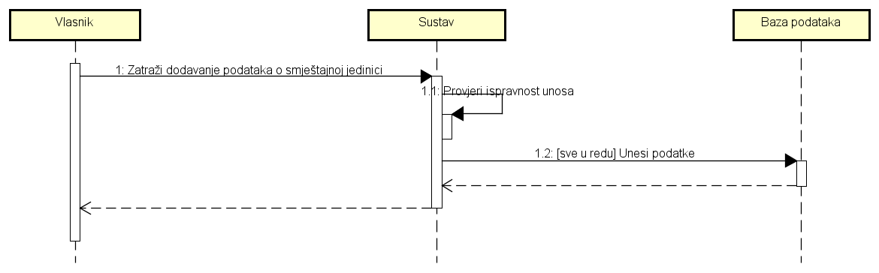
Slika 1.2 Sekvencijski dijagram za UC5

Obrazac uporabe UC6 (Dodavanje/izmjena podataka o administratoru):

Cilj vlasnika je dodavanje podataka o administratoru u bazu podataka sustava. Vlasnik u korisničkom sučelju aplikacije nakon upisivanja podataka zahtijeva unos podataka. Sustav provjerava ispravnost unesenih podataka i, ako su podaci ispravni i ne postoji već administrator s jednakom korisničkim imenom u bazi podataka (u slučaju dodavanja novog administratora), podaci se zapisuju u bazu podataka. Sustav vraća odgovarajuću povratnu informaciju.
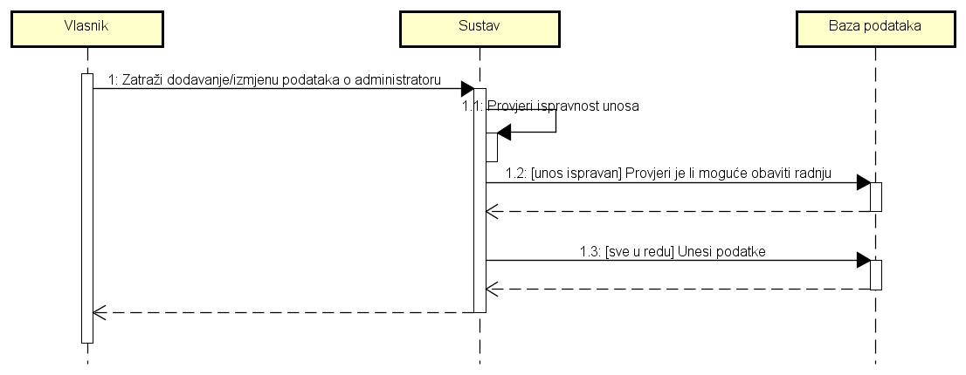
Slika 1.36 Sekvencijski dijagram za UC6

Obrazac uporabe UC7 (Izmjena podataka o smještajnoj jedinici):
U sučelju pregleda smještajnih jedinica vlasnik odabire smještajnu jedinicu i potom otvara obrazac za izmjenu podataka. Vlasnik dodaje/mijenja podatke i potvrđuje ih. Sustav provjerava ispravnost unesenih podataka i, ako je sve u redu, zapisuje ih u bazu podataka. Ako neki podaci nisu ispravno uneseni, sustav u korisničkom sučelju označava što nije ispravno.
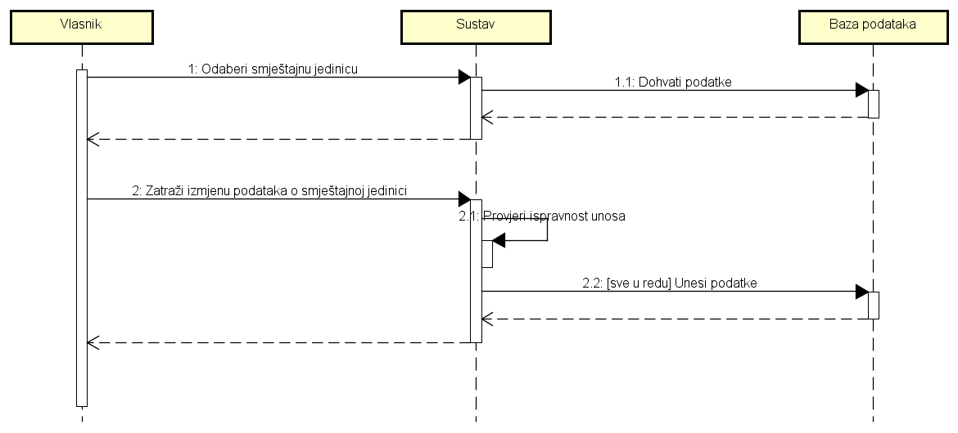
Slika 1.4 Sekvencijski dijagram za UC7

Obrazac uporabe UC8 – UC12 (Izvještaji/pregledi):
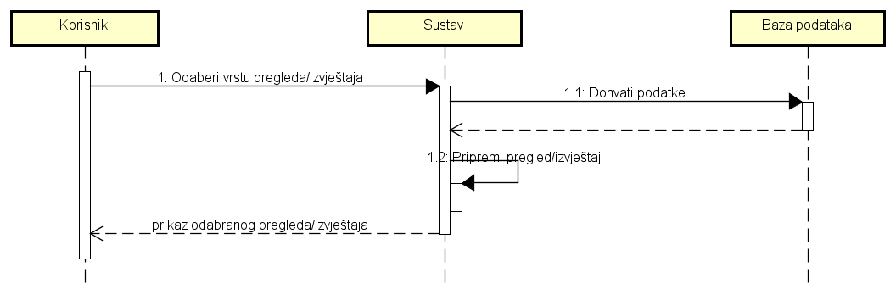
Slika 1.5 Sekvencijski dijagram za UC8 - UC12

Obrasci uporabe UC13 – UC14 (Pregled smještajnih jedinica):
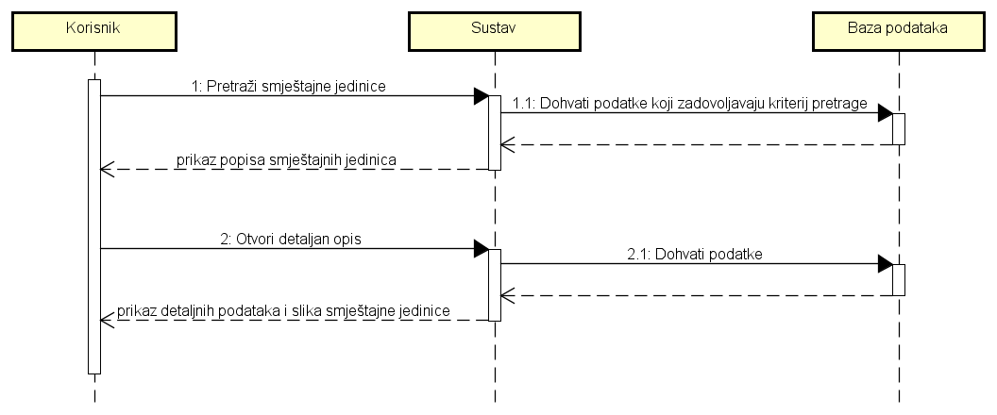
Slika 1.6 Sekvencijski dijagram za UC13 - UC14

Obrasci uporabe UC15 – UC16 (Registracija korisnika):
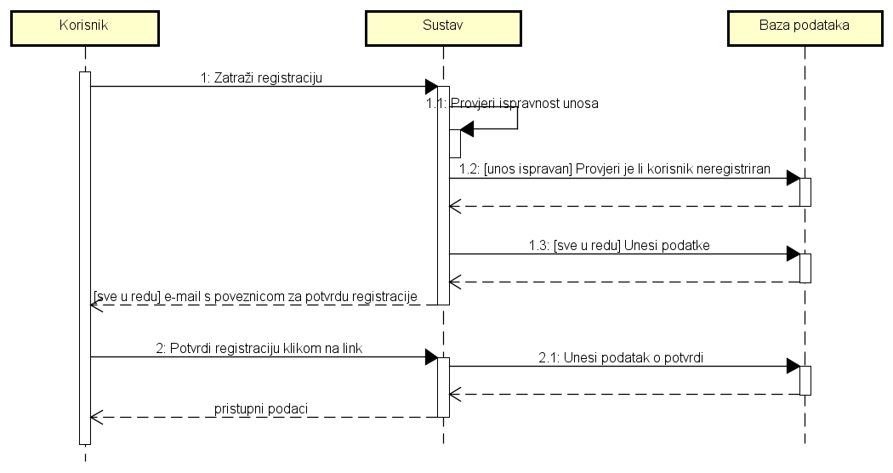
Slika 1.7 Sekvencijski dijagram za UC15 - UC16

Obrazac uporabe UC17 (Prijava u sustav):
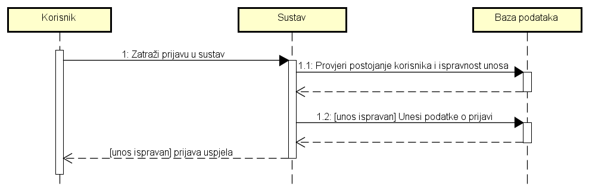
Slika 1.8 Sekvencijski dijagram za UC17

Obrazac uporabe UC18 (Izmjena korisničkih podataka):
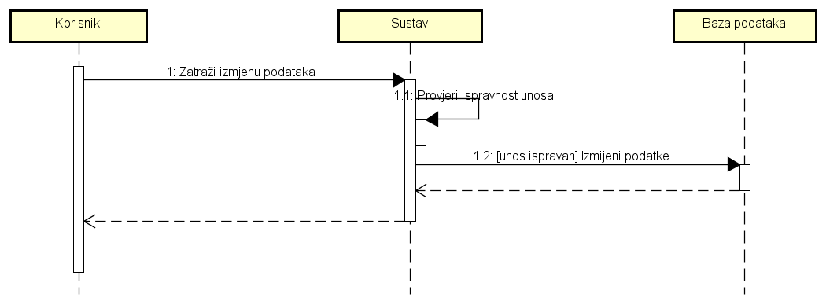
Slika 1.9 Sekvencijski dijagram za UC18

Obrasci uporabe UC19 – UC22 (Rezervacija):
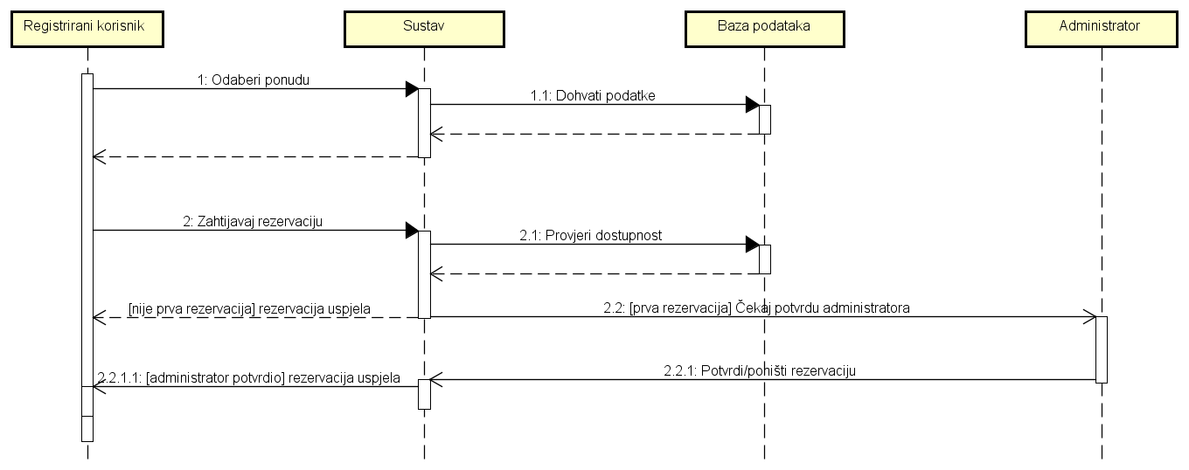
Slika 1.10 Sekvencijski dijagram za UC19 - UC22

Obrasci uporabe UC23 – UC24 (Izmjena rezervacije):
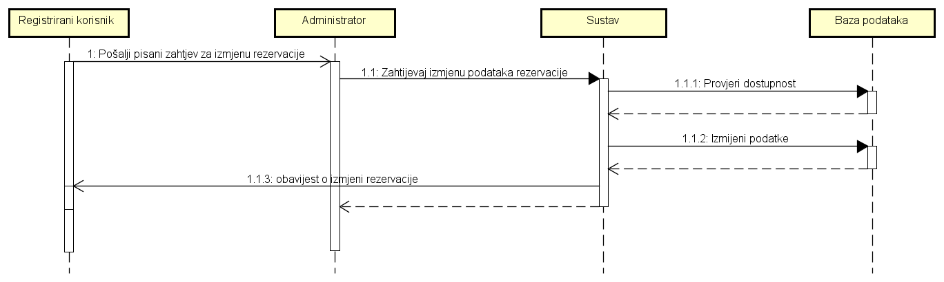
Slika 1.11 Sekvencijski dijagram za UC23 - UC24

